Тест по природни науки за 5 одделение
Тема 1 – Испарување и кондензација
Име и презиме | одделение | датум

Заокружи ја буквата пред точното тврдење:
1. Процес кога течната материја се претвора во гас се нарекува:
а) кондензација б) топење в) замрзнување г) испарување /1
2. Кај цврстата материја честичките се
а) цврсто поврзани б) не се цврсто поврзани в) раздалечени /1
3. Својства на течностите се
а) имаат постојана форма и волумен б) немаат постојана форма - имаат постојан волумен
в) немаат постојана форма и волумен /1
4. Чистата вода врие на
а) 80$℃$ б) 75 $℃$ в) 100 $℃$ г) 120$℃$ /1
5. Со термометар се мери
а) притисок б) влажност в) маса г) температура /1
Заокружи (Т) ако тврдењето е точно или (Н) ако тврдењето е неточно.
6. Промената на цврстата материја во течност се нарекува испарувањеТ Н /1
7. Растворот на сол и вода ќе го одвоиме со филтрирање. Т Н /1
8. Облаците се составени од водна пара. Т Н /1
9. Раствор се добива при мешање на две течности. Т Н /1
10. Цврстата материја побрзо се раствора на ниска температура Т Н /1
Дополни!
11. Водата се среќава во ______________, _______________ и ________________ агрегатна состојба. /3
12. Мразот се топи на _______________. /1
13. При кондензација _________________поминуваат во __________________. /2
(течностите/гасовите) (течност/гас)
14. Кога ќе испари течноста од растворот, во садот останува _______________. /1
15. Креда од раствор ќе ја одделиш со постапката _________________________. /1

16.Поврзи ги поимите од левата страна со точните тврдења на десната страна.
Кондензација Промена на течноста во гас
раствор Промена на гас во течност
испарување Промена на цврстата материја во течност
топење Промена на течноста во цврста материја
замрзнување Растворање на цврста материја во течност /5

17.Во празните загради ( ) напиши ја соодветната буква. /9

А. гас ( ) креда ( ) водна пара ( ) чај

Б. течност ( ) сок ( ) песок ( ) јаглерод диоксид
В. цврста материја ( ) кислород ( ) шеќер ( ) млеко

18.Во празните полиња напиши по ред како се одвива водниот циклус користејќи ги дадените поими
( дожд, облаци, испарување, кондензација, море, река) /6

19.Заокружи го поимот што не припаѓа тука!
А. дрво, хартија, стакло, млеко, шеќер, сол
Б. кислород, водна пара, ориз, стакло, кафе, шеќер
В. водна пара, песок, креда, сок, чај, вода /3

20.Пополни ја табелата /3
филтрација | песок и вода
кристализација/испарување | сол и вода
сито | креда и вода

21. Парчето мраз е составен од 9 честички. Нацртај го во течна, цврста и гасовита состојба. /3

22. Пополни ги празните полиња на цртежот ! /8
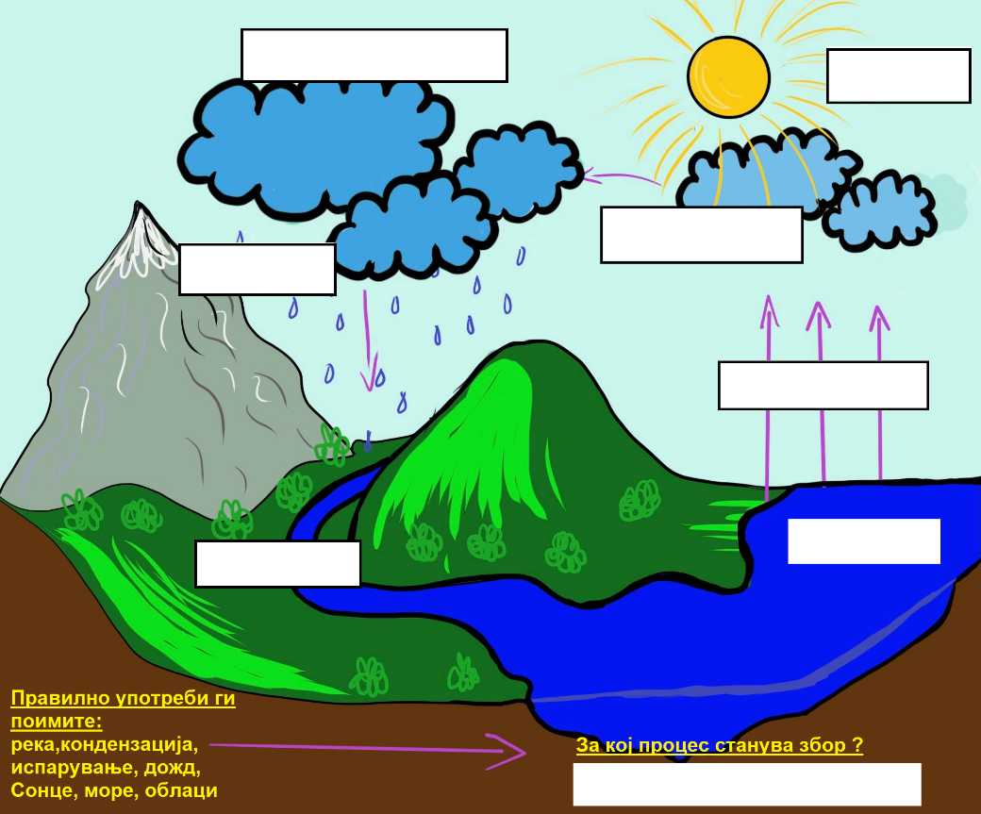

23. Во една чаша со вода има ставено сол, спојувалки, креда и песок. Објасни како ќе ги одделиш сите супстанции една од друга.
_____________________________________________________________________________________________________________________________________________________________________________________________________________________________________________________________________________________________________________________________________________________________________________________/5

24. Пополни ги празните полиња. /2

течност гас

25. Крстозбор

1. Кружење на водата се нарекува .
2. Водата од песокот се _______________ со сито.
3. Пример за цврста материја.
4. Една променлива во експеримент.
5. Воздушна обвивка на Земјата.
6. Облаците се составени од водна _____________.
7. Водата има три ____________ состојби.
8. При мешање на цврста материја со течност се добива __________________.
9. Еден од чекорите во научното истражување.
Во означените полиња го доби поимот ________________. /10

Чек листа за оценување
Ниво на реализирани цели | Бодовна листа  Вкупно 72 бода
Содржините се одлично усвоени, а задачите се успешно решени. Браво ! | 60 - 72
Задачите се успешно реализирани . Потруди се да ги поправиш погрешно решените задачи. | 46 - 59
Голем дел од наставните содржини и изучени поими не си ги совладал/а. Потруди се повеќе. | 31 - 45
Задачите и прашањата си ги одговорил/а со потешкотии и со многу грешки. Ако се потрудиш, ќе постигнеш повеќе. | 16 – 30
Недоволно одговорени прашања и задачи. Подобар успех ќе постигнеш само ако одлучиш да учиш повеќе. | 0 - 15

наставник
______________________________________
родител
__________________________________________

